Designing a buffer solution with a specific pH (chemcollective.org)

Naam : _________________________
Klas : _________________________
Datum : _________________________
Nr.: _________________________
Oefeningen: “Een bufferoplossing maken met een specifieke pH”

Inleidende opdracht:
Beantwoord de volgende vragen ter voorbereiding op de oefeningen.

- Met behulp van welke formule kan ik de pH van een buffer berekenen?
_______________________________________________________________________

- Hoe weet je welk zuur en welk geconjugeerd base je moet gebruiken wanneer je de keuze hebt uit 2 zuren en 2 geconjugeerde basen?
________________________________________________________________________

Hanteer het volgende stappenplan bij elke oefening:

- Zoek de pK_{z}-waardes van de zuren op.
- Kies je zuur-basekoppel.
- Noteer de formule voor de pH van een buffer.
- Vul de formule in en werk uit.
- Formuleer een antwoord.

Pas dit stappenplan bij elke oefening toe. De eerste oefening helpt je op weg.

Oefening 1:
Ik wil 100 ml van een bufferoplossing maken met een pH van 4,69.
In het labo heb ik een aantal 0,1 mol/l zwakke zuren (CH₃COOH en NH₄Cl) en geconjugeerde basen (NaCH₃COO en NH₃) om deze buffer te bereiden.

Van welk zuur en welk geconjugeerd base maak je gebruik? Hoeveel milliliter van elke oplossing heb je gebruikt om je buffer te maken? Gebruik 3 beduidende cijfers voor je antwoord.

Berekening:

- Zoek de pK_{z}-waarden op.
pK_{z} (CH₃COOH/NaCH₃COO) = ____________
pK_{z} (NH₄Cl / NH₃ ) = ____________

- Keuze zuur-basekoppel: ________________________
Waarom koos je voor dit zuur-basekoppel?: ___________________________

- Formule voor de pH van een buffer: _________________________

- Formule invullen + uitwerken:

- Antwoord (vul en duid aan):
→ Om een bufferoplossing met een pH van 4,69 te maken, heb ik _________ ml CH₃COOH / NH₄Cl en _________ ml base NaCH₃COO / NH₃ nodig.
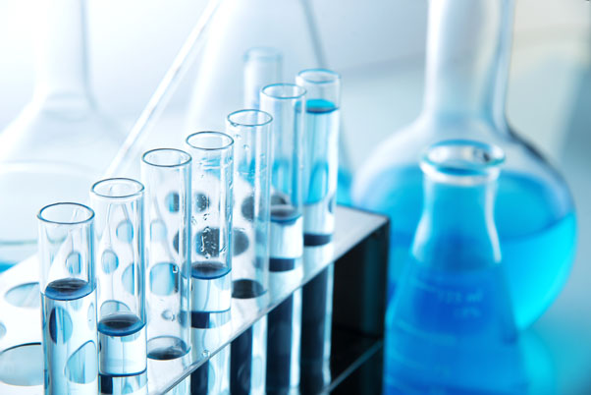
Oefening 2:

Ik wil 100 ml van een bufferoplossing maken met een pH van 9,08.
In het labo heb ik een aantal 0,1 mol/l zwakke zuren (CH₃COOH en NH₄Cl) en geconjugeerde basen (NaCH₃COO en NH₃) om deze buffer te bereiden.

Van welk zuur en welk geconjugeerd base maak je gebruik? Hoeveel milliliter van elke oplossing heb je gebruikt om je buffer te maken? Gebruik 3 beduidende cijfers voor je antwoord.

Berekening:

Antwoord:
→ Om een bufferoplossing te maken met een pH van 9,08 heb ik _________ ml CH₃COOH / NH₄Cl en _________ ml base NaCH₃COO / NH₃ nodig.
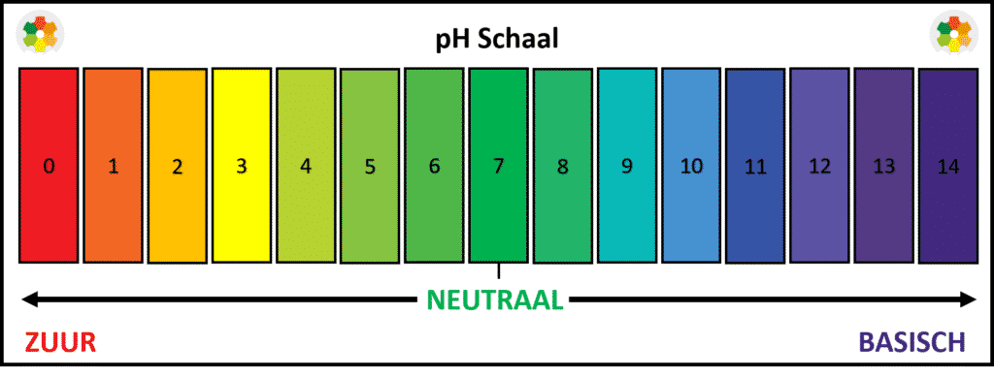
Oefening 3:

Ik wil 100 ml van een bufferoplossing maken met een pH van 9,63.
In het labo heb ik een aantal 0,1 mol/l zwakke zuren (CH₃COOH en NH₄Cl) en geconjugeerde basen (NaCH₃COO en NH₃) om deze buffer te bereiden.

Van welk zuur en welk geconjugeerd base maak je gebruik? Hoeveel milliliter van elke oplossing heb je gebruikt om je buffer te maken? Gebruik 3 beduidende cijfers voor je antwoord.

Berekening:

Antwoord:
→ Om een bufferoplossing te maken met een pH van 9,63 heb ik _________ ml CH₃COOH / NH₄Cl en _________ ml base NaCH₃COO / NH₃ nodig.
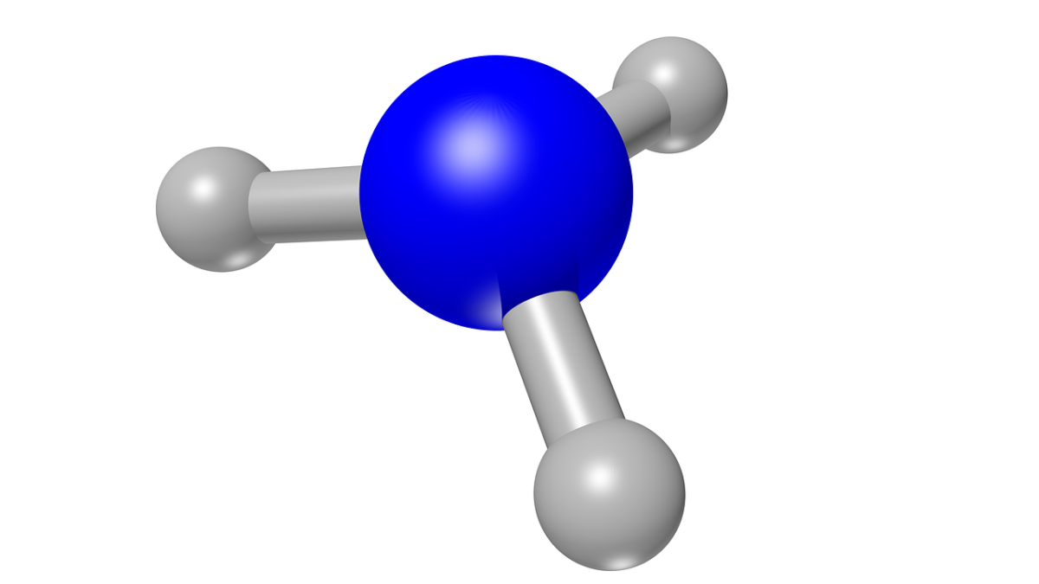
Oefening 4:

Ik wil 100 ml van een bufferoplossing maken met een pH van 8,94.
In het labo heb ik een aantal 0,1 mol/l zwakke zuren (CH₃COOH en NH₄Cl) en geconjugeerde basen (NaCH₃COO en NH₃) om deze buffer te bereiden.

Van welk zuur en welk geconjugeerd base maak je gebruik? Hoeveel milliliter van elke oplossing heb je gebruikt om je buffer te maken? Gebruik 3 beduidende cijfers voor je antwoord.

Berekening:

Antwoord:
→ Om een bufferoplossing te maken met een pH van 8,94 heb ik _________ ml CH₃COOH / NH₄Cl en _________ ml base NaCH₃COO / NH₃ nodig.
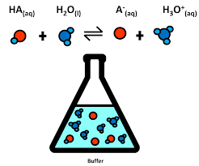
Oefening 5:

Ik wil 100 ml van een bufferoplossing maken met een pH van 5,04.
In het labo heb ik een aantal 0,1 mol/l zwakke zuren (CH₃COOH en NH₄Cl) en geconjugeerde basen (NaCH₃COO en NH₃) om deze buffer te bereiden.

Van welk zuur en welk geconjugeerd base maak je gebruik? Hoeveel milliliter van elke oplossing heb je gebruikt om je buffer te maken? Gebruik 3 beduidende cijfers voor je antwoord.

Berekening:

Antwoord:
→ Om een bufferoplossing te maken met een pH van 5,04 heb ik _________ ml CH₃COOH / NH₄Cl en _________ ml base NaCH₃COO / NH₃ nodig.
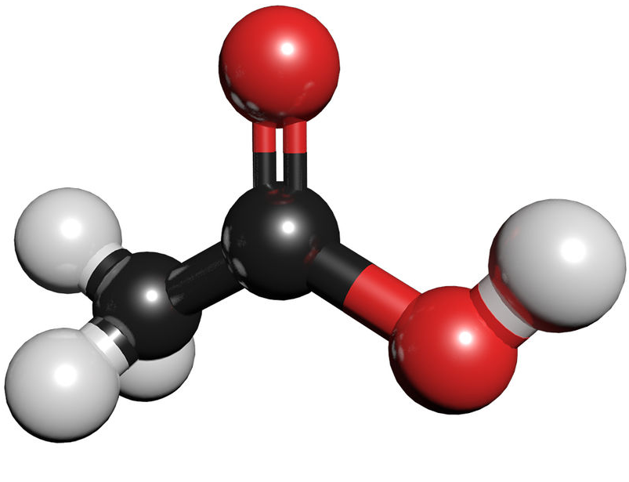
Oefening 6:

Ik wil 100 ml van een bufferoplossing maken met een pH van 5,07.
In het labo heb ik een aantal 0,1 mol/l zwakke zuren (CH₃COOH en NH₄Cl) en geconjugeerde basen (NaCH₃COO en NH₃) om deze buffer te bereiden.

Van welk zuur en welk geconjugeerd base maak je gebruik? Hoeveel milliliter van elke oplossing heb je gebruikt om je buffer te maken? Gebruik 3 beduidende cijfers voor je antwoord.

Berekening:

Antwoord:
→ Om een bufferoplossing te maken met een pH van 5,07 heb ik _________ ml CH₃COOH / NH₄Cl en _________ ml base NaCH₃COO / NH₃ nodig.
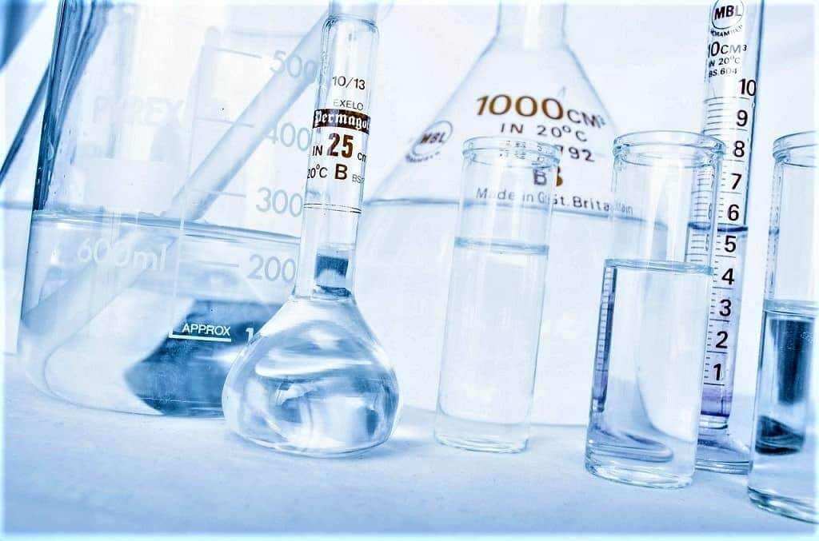
Oefening 7:

Ik wil 100 ml van een bufferoplossing maken met een pH van 4,57.
In het labo heb ik een aantal 0,1 mol/l zwakke zuren (CH₃COOH en NH₄Cl) en geconjugeerde basen (NaCH₃COO en NH₃) om deze buffer te bereiden.

Van welk zuur en welk geconjugeerd base maak je gebruik? Hoeveel milliliter van elke oplossing heb je gebruikt om je buffer te maken? Gebruik 3 beduidende cijfers voor je antwoord.

Berekening:

Antwoord:
→ Om een bufferoplossing te maken met een pH van 4,57 heb ik _________ ml CH₃COOH / NH₄Cl en _________ ml base NaCH₃COO / NH₃ nodig.

